Министерство образования Республики Беларусь

Учреждение образования «Полоцкий государственный университет»

Факультет информационных технологий

Кафедра технологий программирования

**Лабораторная работа №4**

**По дисциплине «Основы алгоритмизации и программирования»**

**Тема: «Структуры и перечисления»**

Выполнил: Макеёнок Д.И.

Группа 21-ИТ-1

Проверила: Пантелейко А.Ф.

Преподаватель-стажер кафедры ТП

Полоцк 2022

**Цель:** научиться работать с векторными данными языка С++: структурами и перечислениями. Изучить правила объявления структур и перечислений, обращение к их полям, построение вложенных векторных типов данных.

**Вариант № 1**

1. Создать структуру для описания предметной области вашей курсовой работы.

2. В функции main() создать указатель на структуру из задания 1. Выделить динамическую память под эту структуру.

3. Написать функцию, которая будет считывать данные с клавиатуры и помещать их в структуру. Выделить дополнительную динамическую память в указателе на структуру под новую запись.

4. Написать функцию, которая будет печатать данные из структуры в формате "поле: значение\n".

5. Написать функцию, которая будет печатать данные из структуры в табличном формате.

#include <iostream>

#include <cstdio>

#include <Windows.h>

using namespace std;

struct registdate {

int day;

int mounth;

int year;

};

struct kp {

char fio[30];

registdate dmy;//вложенная структура

int money;

};

void vvod(kp *a, int n) {//функция для ввода значений

gets_s(a[n].fio);

cin >> a[n].dmy.day;

cin >> a[n].dmy.mounth;

cin >> a[n].dmy.year;

cin >> a[n].money;

}

void polez(kp *a, int i) {//функция для вывода значений в формате поле-значение

cout << "ФИО ";

printf("%s", a[i].fio);

cout << "\n дата регистрации - ";

printf("%02d", a[i].dmy.day);

cout << ".";

printf("%02d", a[i].dmy.mounth);

cout << ".";

printf("%d", a[i].dmy.year);

cout << "\n деньги - ";

cout << a[i].money;

}

void vivodtb(kp *a, int n) {//функция для вывода значений в формате таблицы

cout << "ФИО\t \t" << "дата регистрации\t" << "деньги" << endl;

for (int i = 0; i < n; i++) {

printf("%s", a[i].fio);

cout << "\t";

printf("%02d", a[i].dmy.day);

cout << ".";

printf("%02d", a[i].dmy.mounth);

cout << ".";

printf("%d", a[i].dmy.year);

cout << "\t";

cout << a[i].money << endl;

}

}

int main()

{

SetConsoleCP(1251);

SetConsoleOutputCP(1251);

kp *a;

int n = 0, i = 1, o = 0;

a = (kp*)malloc(sizeof(kp));//выделение памяти

cout << "1-ввод значений, 2-вывод в виде поле-значение, 3-вывод в виде таблицы, другая цифра-завершение\n";

cin >> i;

while (i >= 1 && i <= 3) {

if (i == 1) {

if (n == 0) {

n++;

cin.ignore();//игнорируется последний знак ввода

vvod(a, n - 1);//вызов функции ввода

}

else {

n++;

cin.ignore();//игнорируется последний знак ввода

a = (kp*)realloc(a, (n * sizeof(kp)));//выделение памяти

vvod(a, n - 1); //вызов функции ввода

}

}

else if (i == 2) {

cout << "введите номер поля ";

cin >> o;

polez(a, o - 1);//вывод нужного поля значений

}

else if (i == 3) {

vivodtb(a, n);//вывод всех значений

}

cout << "\n 1-ввод значений, 2-вывод в виде поле-значение, 3-вывод в виде таблицы, другая цифра-завершение\n";

cin >> i;

}

}

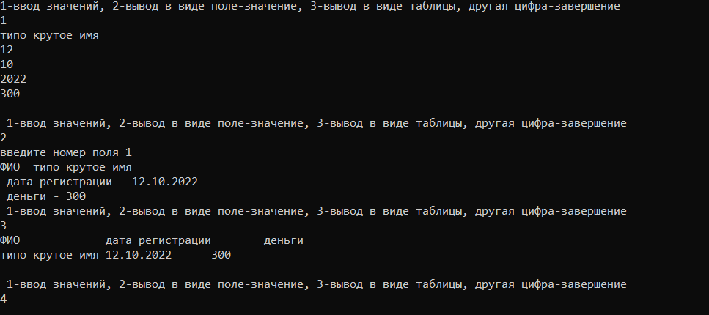

Рисунок 1 – Результат работы заданий

**Вывод:** в данной лабораторной работе были изучены принципы работы со структурами. Были созданы две структуры, одна вложена во вторую. Память для структуры выделялась динамически и перевыделялась по необходимости, были созданы функции для ввода значений в структуру, вывода значений из соответствующего поля и в виде таблицы.